Муниципальное автономное дошкольное образовательное учреждение

города Когалыма «Колокольчик»

Конспект – познавательно исследовательской деятельности в I младшей группе.

Тема: «Волшебница вода».

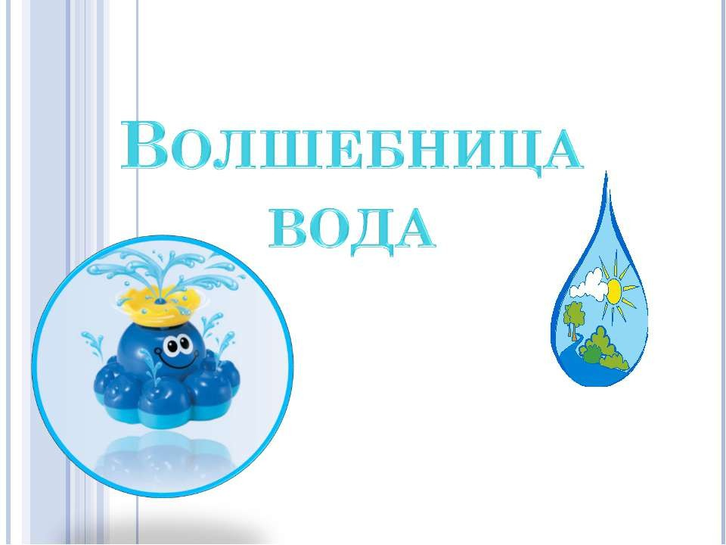

Подготовила воспитатель

МАДОУ «Колокольчик»

Биннатова Г.А.

г.Когалым

2017г.

Конспект – познавательно исследовательской деятельности в I младшей группе

Тема: «Волшебница вода».

Цель:

-вызвать у детей радостное настроение, доставить детям эмоциональное удовольствие от общения друг с другом и игр с водой.

Задачи:

Обучающие: - развитие речи, как средства общения, умения экспериментировать с водой.

Развивающие: -закрепление знаний о свойствах воды (бесцветная, прозрачная, чистая, грязная, имеет звук);

-формирование тактильного восприятия тёплого и холодного состояния воды;

-содействие развитию мелкой моторики пальцев рук.

Воспитывающие: -воспитание желания принимать участие в играх – эксперимента, получать эмоциональное удовольствие от них, доброжелательности друг к другу и окружающим.

Материалы и оборудование: 2 кувшина с водой, экспериментальный стол, чашки для экспериментирования с водой, трубочки, набор кукольной посуды, баночки по количеству детей для экспериментирования, салфетки, аудио запись песенки «Водичка, водичка», запись « Звуки воды в природе».

Здоровьесберегающие технологии: дыхательная гимнастика.

Предварительная работа: игры с водой.

Ход деятельности:

I ЭТАП. Эмоциональный настрой.

Воспитатель: В нашей группе, в нашей группе

Много маленьких ребят

(воспитатель читает текст, дети хлопаю в ладоши)

Все на стульчиках сидят

А у нас есть…

(воспитатель показывает на одного из ребёнка, дети называют его имя – 2 раза).

II ЭТАП. Введение в тему.

Воспитатель привлекает внимание детей к кувшину с водой с нарисованным грустным лицом.

Воспитатель: Ребята, а ещё у нас есть вот такой грустный волшебный кувшинчик. Налили в него водичку и забыли про неё. Через некоторое время водичка заскучала и погрустнела:

-Вот стою тут и вижу много разных предметов игрушек. Все они разной формы, красивого разного цвета. А я вот про себя ничего не знаю. Какая же я?

Воспитатель: Не грусти, водичка, наши ребята тебе сейчас покажут и расскажут, какая бывает водичка.

III ЭТАП. Закрепление опорных знаний.

Опыт 1.

Воспитатель предлагает потрогать миску сначала с холодной водой, затем с тёплой.

Воспитатель: Какая здесь водичка?

Дети: Холодная.

Воспитатель: А здесь?

Дети: Тёплая.

Вывод: свойства воды: тёплая, холодная.

Воспитатель подводит детей к столу для экспериментов.

Опыт №2.

Воспитатель: Ребятки, опустите свои пальчики в водичку и поиграйте с ними.

Воспитатель вместе с детьми проговаривает потешку:

Ай, лады, лады, лады,

Не боимся мы воды.

Чистая водичка

Умоет наше личико,

Вымоет ладошки

Намочит нас немножко.

Воспитатель: Ребята, посмотрите на ручки в воде, вы их видите?

Дети: Да.

Воспитатель: Значит, что можно сказать про водичку, если мы видим в ней предметы?

Дети: Она чистая, прозрачная.

Воспитатель обращает внимание детей на стакан с грязной водой.

Воспитатель: Ребята, а вот здесь у меня есть вода, какая она?

Дети: Грязная.

Воспитатель: Скажите, а можно такой водой умываться?

Дети: Нет!

Воспитатель: А пить такую водичку можно?

Дети: Нет.

Вывод: вода прозрачная, чистая, видны предметы.

Опыт №3.

Воспитатель: Правильно, водичку мы пьём только чистую. И вот я вам предлагаю попить из чашечек водичку и сказать, какая она на вкус.

Дети пьют воду и если затрудняются ответить какая она, воспитатель вводит новое слово «без вкуса».

Воспитатель: Ребята, а вот если мы добавим в эту водичку сахар и попробуем её на вкус, какая сейчас водичка?

Дети: Сладкая.

Вывод: вода бывает без вкуса, сладкая.

Воспитатель: Ребята, а у водички есть еще своя песенка. Хотите послушать её?

Дети: Да

Подходят в экспериментальному столу наполненному водой, наполняют пластиковые сосуды с различными отверстиями на дне водой и слушают, как льется вода.

Вывод: вода имеет звук. (капает, льется, журчит)

Затем воспитатель включает детям запись со звуками воды (бежит горная речка, шум прибоя, капель, звук дождя.)

Воспитатель: Дети, а теперь давайте с водичкой поиграем и добавим в воду вот такую жидкость, теперь водичка у нас стала мыльной и можно с ней поиграть.

(даёт трубочки, дети дуют пузыри)

Воспитатель: Ребята, а ещё с водой и в водичке происходят разные волшебства. И, чтобы вам их показать, я превращусь (одевает шляпу) в фею – волшебницу, наливаю в кувшинчик горячей воды и опускаю вот такой небольшой шарик, накрываю платком искажу:

-Раз, два, три, волшебство произойди!

(распускается цветок в кувшинчике)

Опыт №4.

Воспитатель: Ребята, а теперь вы будите волшебниками и сами узнаете, что ещё может происходить с водичкой.

Воспитатель (даёт детям баночки с водой, закрытые крышкой, на которой гуашь): Дети, возьмите в руки баночки и потрясите их в руках.

- Раз, два, три, волшебство произойди!

Воспитатель: Что вы видите? Какая стала водичка?

Вывод: вода разноцветная.

IV ЭТАП. Итог.

Воспитатель: Ребята, обратите внимание на наш кувшинчик. Он повеселел и даже улыбается.

«Спасибо, вам друзья, с вашей помощью я много узнал о водичке. И теперь я знаю, что она бывает холодная…

Дети: Тёплая.

Воспитатель: А ещё она бывает.

Дети: Чистая, сладкая, разноцветная.

V ЭТАП. Рефлексия.

Кувшинчик: Мне у вас так понравилось, что у меня поднялось настроение и капелькой его я хочу поделиться и с вами.

«Улыбайтесь, веселитесь и с водичкой вы дружите».

(раздаются капельки – медальоны каждому ребёнку).

